*INSTRUCCIONES*

PRUEBA DE INGRESO

CARGO DE DESARROLLADOR

Versión: 0100

Fecha: 30-10-2020

[V 2.0]

|  |
| --- |
| Queda prohibido cualquier tipo de reproducción, distribución, comunicación pública y/o transformación, total o parcial, por cualquier medio, de este documento sin el previo consentimiento expreso y por escrito de REDIME CIA LTDA. |

INFORMACIÓN DE LA PRUEBA:

|  |  |
| --- | --- |
| **Empresa:** | REDIME CIA LTDA |
| **Actividad:** | Evaluación de conocimiento en desarrollo Laravel y React |
| **Entregable:** | Archivos comprimidos del desarrollo realizado |
| **Mail de recepción:** | [msecaira@redime-ec.com](mailto:msecaira@redime-ec.com) |
| **Tiempo:** | 2 horas |

INSTRUCCIONES:

1. Con el archivo .sql entregado cargue en su base de datos local MySQL.
2. Inicialice un proyecto en Laravel o Python, modalidad de Backend API, implemente los modelos de API resources, ocupe el ORM del framework que eligió y desarrolle los servicios para implementar un CRUD que permita, listar, crear, editar, eliminar un material (el modal de creación y edición debe ser el mismo).

Laravel o  
Python

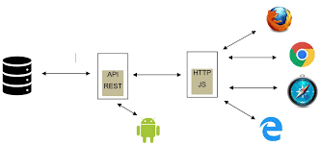

1. Inicialice un proyecto en ReactJS y desarrolle un CRUD de materiales y categorías utilizando el API resources de Laravel, como se muestra en el ejemplo:

Boceto:

Ejemplo desarrollado:

1. Proponga la funcionalidad para crear y seleccionar una NUEVA categoría en el CRUD de materiales.